ボランティア提供者登録カード(個人)
※次ページに記入例があります。 |  |  |  |  | 申込日： 年 月 日
 | フリガナ |  |  | 性別 |  | 1.男性 2.女性 |  |  | 写真貼り付け  縦5cm × 横4cm
 | 氏名 |  |  | 年齢 |  | 歳
 | 生年月日 |  | 昭和 ・ 平成 ・ 令和 年 月 日
 | 登録後の連絡方法 |  | 1.郵便 2.電話 ３.ファックス ４.メール ５.携帯電話
 | 申込み方法 |  | 1.郵便 2.ファックス ３.来所 ４.訪問
 | 住所 |  | 〒 －
 | 電話番号 |  | （ ） － | ファックス番号 |  |  | （ ） －
 | メールアドレス
 | 携帯電話番号 |  | （ ） － | 職業
 | 勤務・在学先 ｶﾅ
 | 勤務・在宅先名
 | 活動開始日 |  | 昭和 ・ 平成 ・ 令和 年 月 日
 | 移動手段 |  | 1.自家用車 2.バイク ３.自転車 ４.公共交通機関 ５.その他（ ）
活動の目的
（動機）
 | 自己PR
 | 備考
 | 所属している  ボランティア団体 |  | 1.あり（ ） 2.なし  （複数の団体に所属している場合は全て記入してください）
 | 趣味・特技
 | 資格・免許
 | 活動可能な  時間帯等 |  | 活動可能な曜日に〇をつけ、時間帯を記入してください。  月 ・ 火 ・ 水 ・ 木 ・ 金 ・ 土 ・ 日 |  |  |  |  | 時～ 時
緊急連絡先
フリガナ |  | 登録者との関係
氏名
住所 | 〒 － | 電話番号 | （ ） －
 |  | 携帯電話番号 | （ ） －

受付印 | 面接印 | 登録済印 | 備考
次ページもご記入ください。
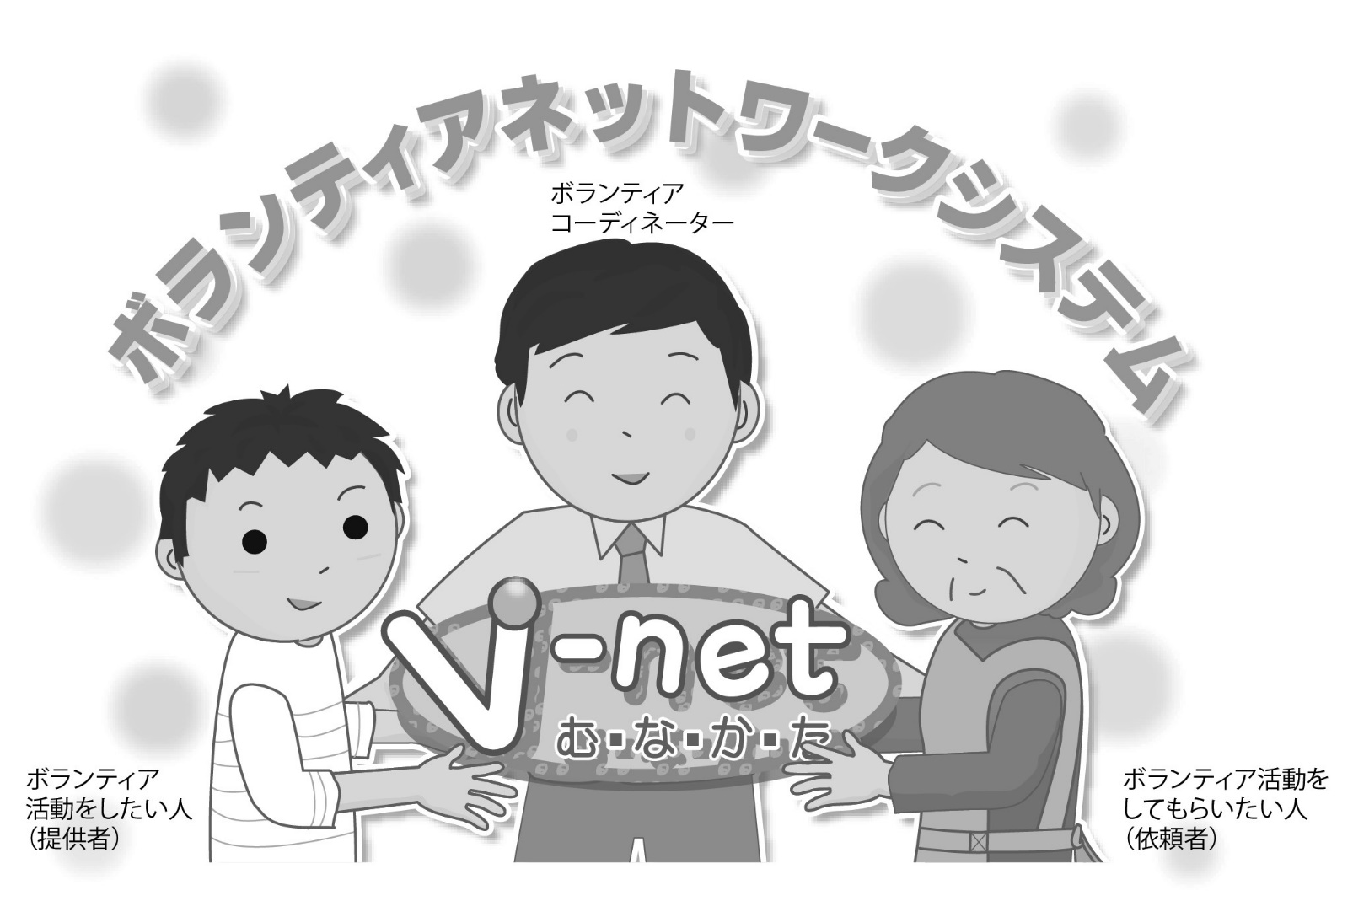
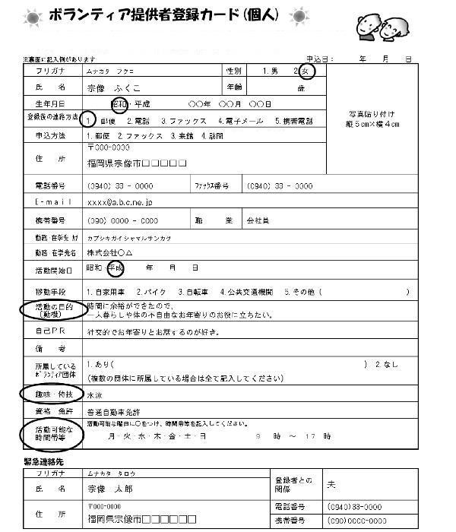
登録して
ください！
ボランティア活動のお手伝いをします
活動の目的（動機）
趣味・特技
活動可能な時間帯等
「人の役に立ちたい」、「時間が空いたから」など何でもかまいません。目的・動機をお書きください。
活動に活かしたい趣味・特技などありましたらお書きください。
記入された時間帯に基づき情報をお送りしますので、なるべく詳しくお書きください。
例：毎週土日、朝9時から夜9時まで
記 入 例
http:// syakyo.munakata.com/volunteer/
宗像市社会福祉協議会
活動を希望する分野チェック表 ※あてはまるものを選択してください。(複数選択可)
保健・医療
V-netのしくみについての詳しい
情報は、次のページをご覧ください
観 光
福 祉
環 境
国際交流
まちづくり
子 ども
学習ﾎﾞﾗﾝﾃｨｱ
電 話 ０９４０ （３７） ４１００
ファックス ０９４０ （３７） ４１０１
宗像市ボランティアセンター
Ｅ - mail v-net@syakyo.munakata.com
Ｖ-ｎｅｔでサポートするボランティアの分野
ボランティア提供者と依頼者を個別に登録し、依頼内容に基づきボランティアコーディネーターが提供者と依頼者を結びつけ、ボランティア活動を支援します。 ※団体も登録できます。
ブイ・ネット
Ｖ-ｎｅｔとは…？
氏 名 記 入（ ）
【福祉】
□高齢者福祉（施設訪問、相談、話し相手、上演・演奏活動、見守りネットワーク活動など）
□障がい者福祉（手話、点訳、対面朗読、趣味活動の指導、施設訪問など）
□児童福祉（地域福祉文庫、おもちゃ図書館など）

【保健・医療】
□保健・健康づくり（生活習慣病改善、健康づくりのための運動支援全般など）
□医療（救急医療の普及啓発など）

【環境】
□動植物 □ごみの持ち出し □リサイクル □環境保全

【観光】
□観光ガイド □イベント・まつりのスタッフ

【国際交流】
□国際交流（通訳、翻訳、ホームステイ受け入れなど）
□国際協力（国際医療協力、難民支援など）

【まちづくり】
□男女共同参画 □交通安全 □防犯 □ボランティア活動支援

【子ども】
□子育て（育児サポート、託児、乳幼児の世話、子育てサロン支援など）
□青少年健全育成（スポーツ・レクリエーション指導、体験活動の指導・支援など）

【学習ボランティア】
□歴史と伝統、文化の伝承の支援 □生産活動の支援 □自然体験の支援 □文化、芸術活動の支援
□科学技術習得の支援 □健康、スポーツ活動の支援 □ボランティア活動の支援
記入例…□ 高齢者福祉
活動を希望する分野はなんですか？

